Молодёжь, подростки, дети, напрыгавшись через костры, устраивали шумные весёлые игры, потасовки, бег наперегонки. Обязательно играли в горелки.
Во время игр пелись разные припевки, в каждой местности свои.
Гори, гори ясно,
Чтобы не погасло.
Глянь на небо –
Птички летят,
Колокольчики звенят:
Диги-дон, диги-дон
Убегай скорее вон!
___________________________________

Стой, гори на месте,
Гори, не сгорай,
По бокам глазами
Поменьше стреляй,
А гляди на небо,
Там журавли,
А мы ноги унесли!

Купальские песни

Девки, бабы – на Купальню!
Ладу-ладу, на Купальню!
Ой, кто не выйдет на Купальню,
Ладу-ладу, на Купальню!
Ой, тот будет пень-колода,
Ладу-ладу, пень-колода!
А кто пойдёт на Купальню!
Ладу-ладу, на Купальню!
А тот будет бел берёза!
Ладу-ладу бел берёза!
(Псковская губерния)
_______________________________
«Да Купаленка!
Рано,рано! (повторяется после каждой строки)
Где досюль была?»
– За рекой была,
За быстрой была.
«Что ты робила?»
Кужали пряла!
Кужали пряла,
Ткала, белила,
Замуж дочек выдавала
Рано, рано!
(Смоленщина)

Составитель: библиограф Долгова С. И.
МБУК « Угранская РЦБС»

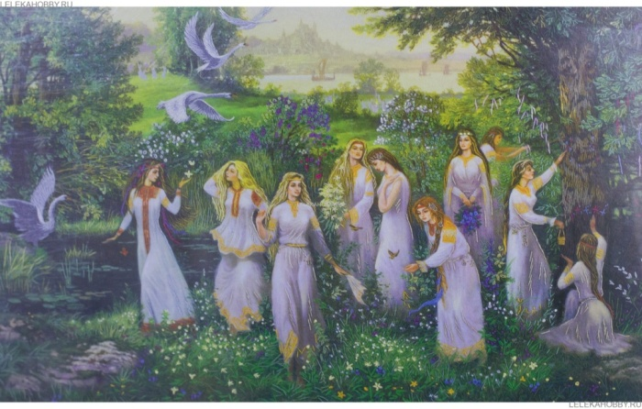В ночь с 6 на 7 июл
(Информационная памятка)

Угра
2022
До изменения летоисчисления праздник совпадал с днями летнего солнцестояния, максимальным расцветом природы, победой света над тьмой. С возникновением христианства этот день посвящён Иоанну Крестителю. Поэтому этот праздник по обоим традициям посвящён воде.
6 июля, в день Аграфены Купальницы, и 7 июля заготавливали банные веники на весь год, чистили колодцы от ила и грязи.
По народным приметам в день летнего солнцестояния вода соединяется с огнём. Поэтому костры разводили на берегах рек и озёр. Символическим знамением знойного солнца вспыхивало пламя костров. На Руси для зажигания купальского костра применяли живой огонь. Почётные старцы добывали его трением из дерева. Считалось, что огонь обладает очищающим воздействием: тот, кто перепрыгнет через костёр, будет сильным и крепким. Чтобы быть красивым и здоровым, на празднике Ивана Купалы обливались водой и купались. В большинстве мест России именно с этого дня начинали купаться в реках и озёрах.
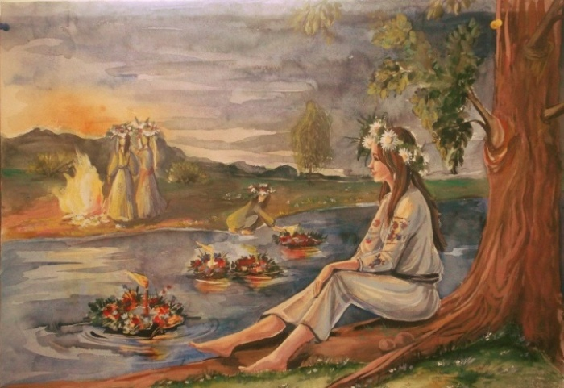
Характерная примета Ивана Купалы – многочисленные обычаи и предания, связанные с растительным миром.
В этот день девушки завивали венки из трав: Иван-да-Марьи, лопуха, богородицкой травы и медвежьего уха; вечером пускали эти венки на воду, наблюдая как и куда они поплывут.
Иванов день пришёл – траву собирать пошёл.
Травы и цветы, собранные на Иванов день, высушивают и сберегают, почитая их более целебными, нежели собранные в другое время.
Часть трав и цветов собирают днём, часть ночью, а некоторые только по утренней росе.
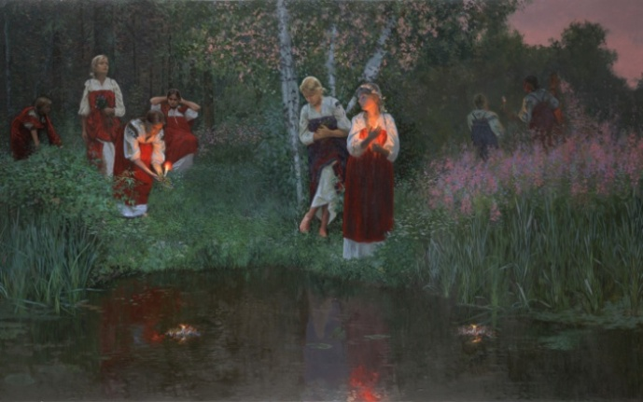
Однако главным героем растительного мира становился в Иванов день папоротник, с которым повсеместно связывались предания о кладах. Тёмной ночкой кто похрабрее шёл в глухие места искать цветок папоротника, который якобы зацветает на некоторое время только в купальскую ночь.

